Micro:bit Kivi-Sakset-Paperi

Pelin osatekijät:
- kolme eri vaihtoehtoista “asetta”
- käden liike
- satunnaisuus

1. Muuttuja “ase”
Tehdään muuttuja nimeltä ase.
Avaa Muuttujat / Variables välilehti ja sieltä Tee muuttuja / Make a variable
Nimeä se: ase, jolloin se ilmestyy lohkoksi Muuttujat-välilehdelle.

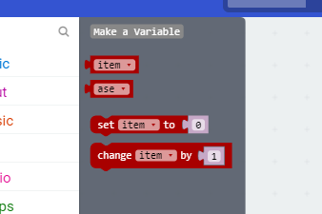

2. Käden liike
Valitaan syötteeksi on shake / kun ravistetaan. Set item to / Aseta kohde arvoon - lohko löytyy Muuttujat välilehdeltä ja pienestä alaspäin osoittavasta nuolesta saa valittua muuttujaksi aseen.
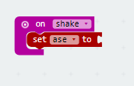

3. Satunnaisuus
Matematiikka / Math- välilehdeltä poimi pick random 0 to - palikka. Koska vaihtoehdot alkavat nollasta niin vaihteluväli on 0 - 2. Lisää siis 2 viimeiseksi numeroksi.
0 = Kivi, 1 = Paperi ja 2 = Sakset

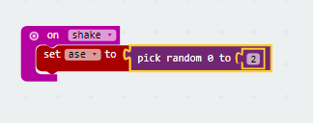

4. Ehtolauseet
Ensimmäinen ehtolause / if-then sanoo, että jos ravistettaessa tulee luku 0, niin silloin näytetään LED-valoilla kivi.
Ehtolause ja yhtäsuuruus-palikka löytyvät Logiikka-välilehdeltä.
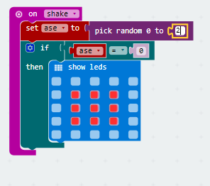

Lisätään loput ehtolauseet samalla tavalla. Vaihda 0:n tilalle 1 ja 2 ja muuta LED-valot esittämään saksia ja paperia.
Ehtolauseen voi monistaa klikkaamalla sitä hiiren oikealla näppäimelle. Monistamisen jälkeen siitä pitää vaihtaa vaihtoehdon numero ja LED-kuva.
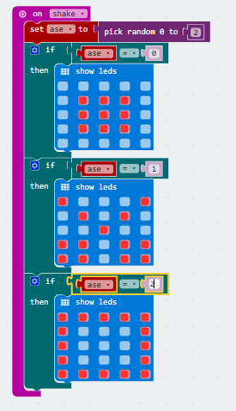

PELI ON VALMIS! Siirrä koodi Micro:bittiin ja ota erä ihminen vastaan kone kaverisi kanssa.

